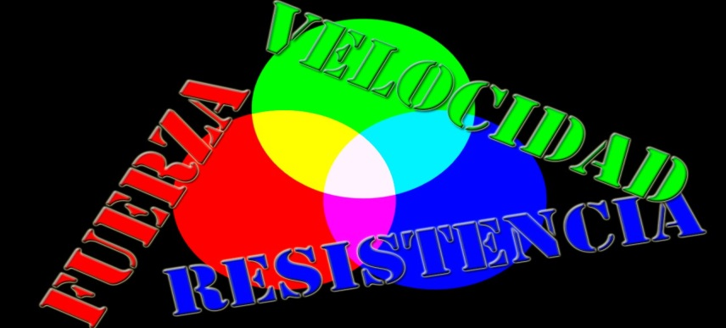
Colegio República Argentina
O’Carrol # 850- Fono 72- 2230332

ASIGNATURA: EDUCACION FISICA Y SALUD.
CORREO .jovankamatas@colegio-republicaargentina .cl
SEMANA 15 y 16 : 6 al 17 de julio CURSOS: 7 BASICOS.
INTRODUCCION : BIENVENIDAS ESTUDIANTES:

Esperando que se encuentren bien y cuidándote del CORONAVIRUS seguiremos trabajando en este hermoso proceso de enseñanza aprendizaje a distancia con mucho ANIMO Y ENTUSIASMO y también ahora ¡¡¡¡¡¡ONLINE ¡!!!!!! Los días viernes.

POR LO TANTO VAMOS A RECORDAR: Al realizar una rutina de ejercicios:
Tener tu botella de agua a mano para tu hidratación.
Realizar un calentamiento para evitar lesiones musculares.
Realizar hábitos de higiene después de la rutina.

DEBEN SIEMPRE ASIGNAR UN TIEMPO DE 30 MINUTOS para realizar LAS GUIAS DE ACTIVIDADES dada por la profesora.

LAS GUIAS COMPLEMENTARIAS puedes copiarlas en tu cuaderno de educación física para su posterior revisión y además servirán para una EVALUACION SUMATIVA cuando volvamos a clases presenciales.

Te recuerdo también que después de cada guía de actividades adjunto un link video para que puedas aclarar tus dudas. y así practicar los ejercicios al ritmo de la música., ahora también en forma¡¡¡¡¡¡¡ ONLINE!!!!!!!!!!!!!

Continuando con esta unidad el Acondicionamiento Físico, en esta clase trabajaremos la resistencia y la fuerza para ir complementando nuestro trabajo y a la ves retroalimentando la unidad de trabajo.

Te recuerdo que la frecuencia cardiaca está relacionada con el ejercicio por lo tanto nos va a acompañar considerando frecuencia, intensidad y tiempo de duración del ejercicio.

Objetivo de Aprendizaje: Retroalimentar la resistencia cardiovascular, la fuerza, la velocidad y la flexibilidad para alcanzar una condición física saludable considerando frecuencia, intensidad y tiempo de duración del ejercicio.
Contenido: Componentes de la condición Física.(Resistencia y Fuerza).
Indicador de logro: Monitorean y comparan su frecuencia cardiaca ante, y después de realizar un ejercicio.

